đáp án nội dung 1 Môđun 3 môn Mỹ thuật THCS
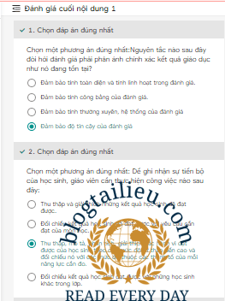đáp án nội dung 1 Môđun 3 môn Mỹ thuật THCS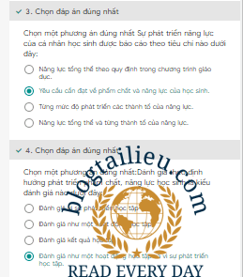đáp án nội dung 1 Môđun 3 môn Mỹ thuật THCS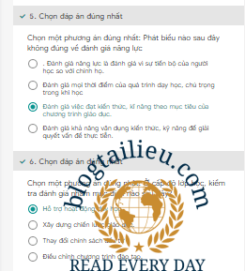đáp án nội dung 1 Môđun 3 môn Mỹ thuật THCS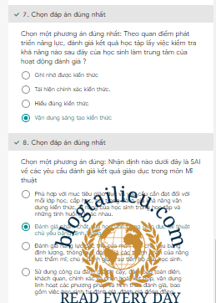đáp án nội dung 1 Môđun 3 môn Mỹ thuật THCS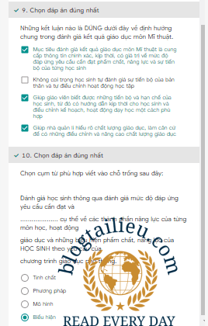đáp án nội dung 1 Môđun 3 môn Mỹ thuật THCS

đáp án Môđule 3 môn Mỹ thuật THCS

đáp án nội dung 2 Môđun 3 môn Mỹ thuật THCS
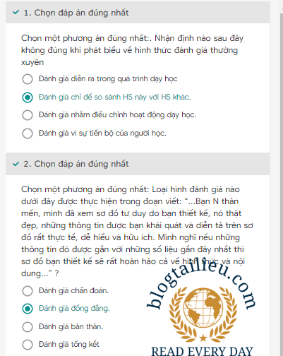đáp án Mô đun 3 môn Mỹ thuật

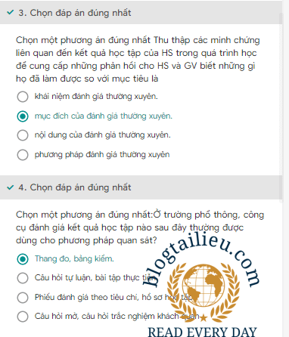đáp án Mô đun 3 môn Mỹ thuật

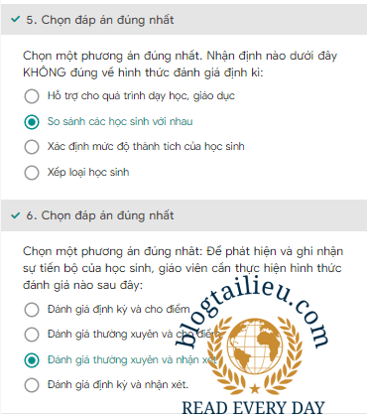đáp án Mô đun 3 môn Mỹ thuật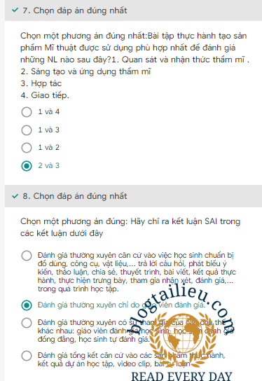đáp án Mô đun 3 môn Mỹ thuật

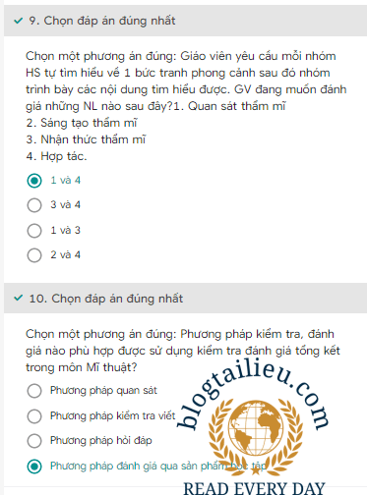đáp án Mô đun 3 môn Mỹ thuật

đáp án nội dung 2 Modun 3 môn Mỹ thuật THCS
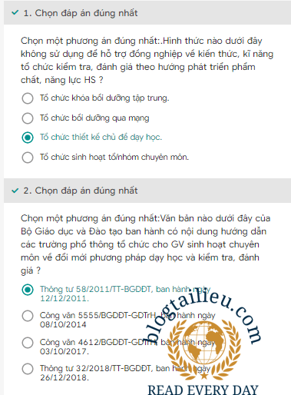đáp án Modul 3 môn Mỹ thuật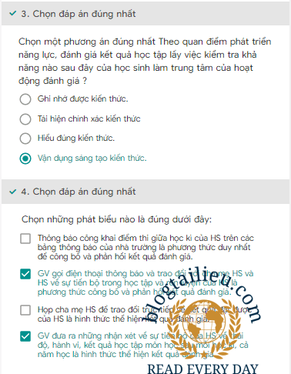đáp án Modul 3 môn Mỹ thuật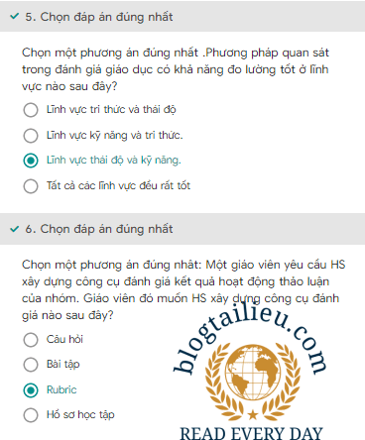đáp án Modul 3 môn Mỹ thuật

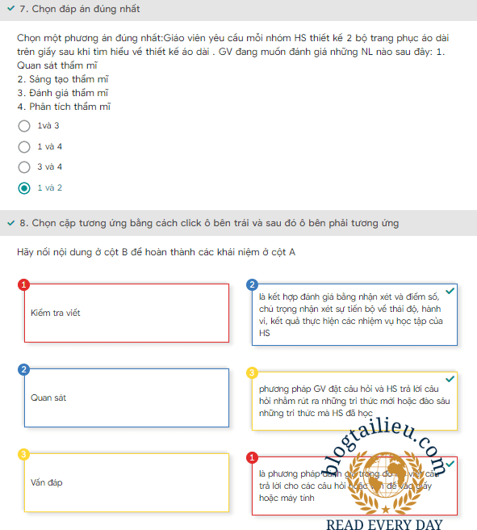đáp án Modul 3 môn Mỹ thuật

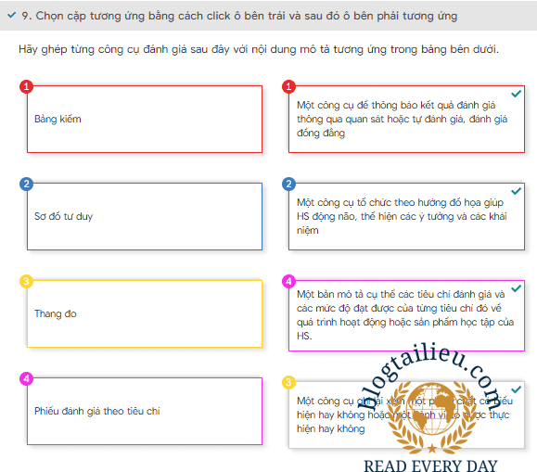đáp án Modul 3 môn Mỹ thuật

